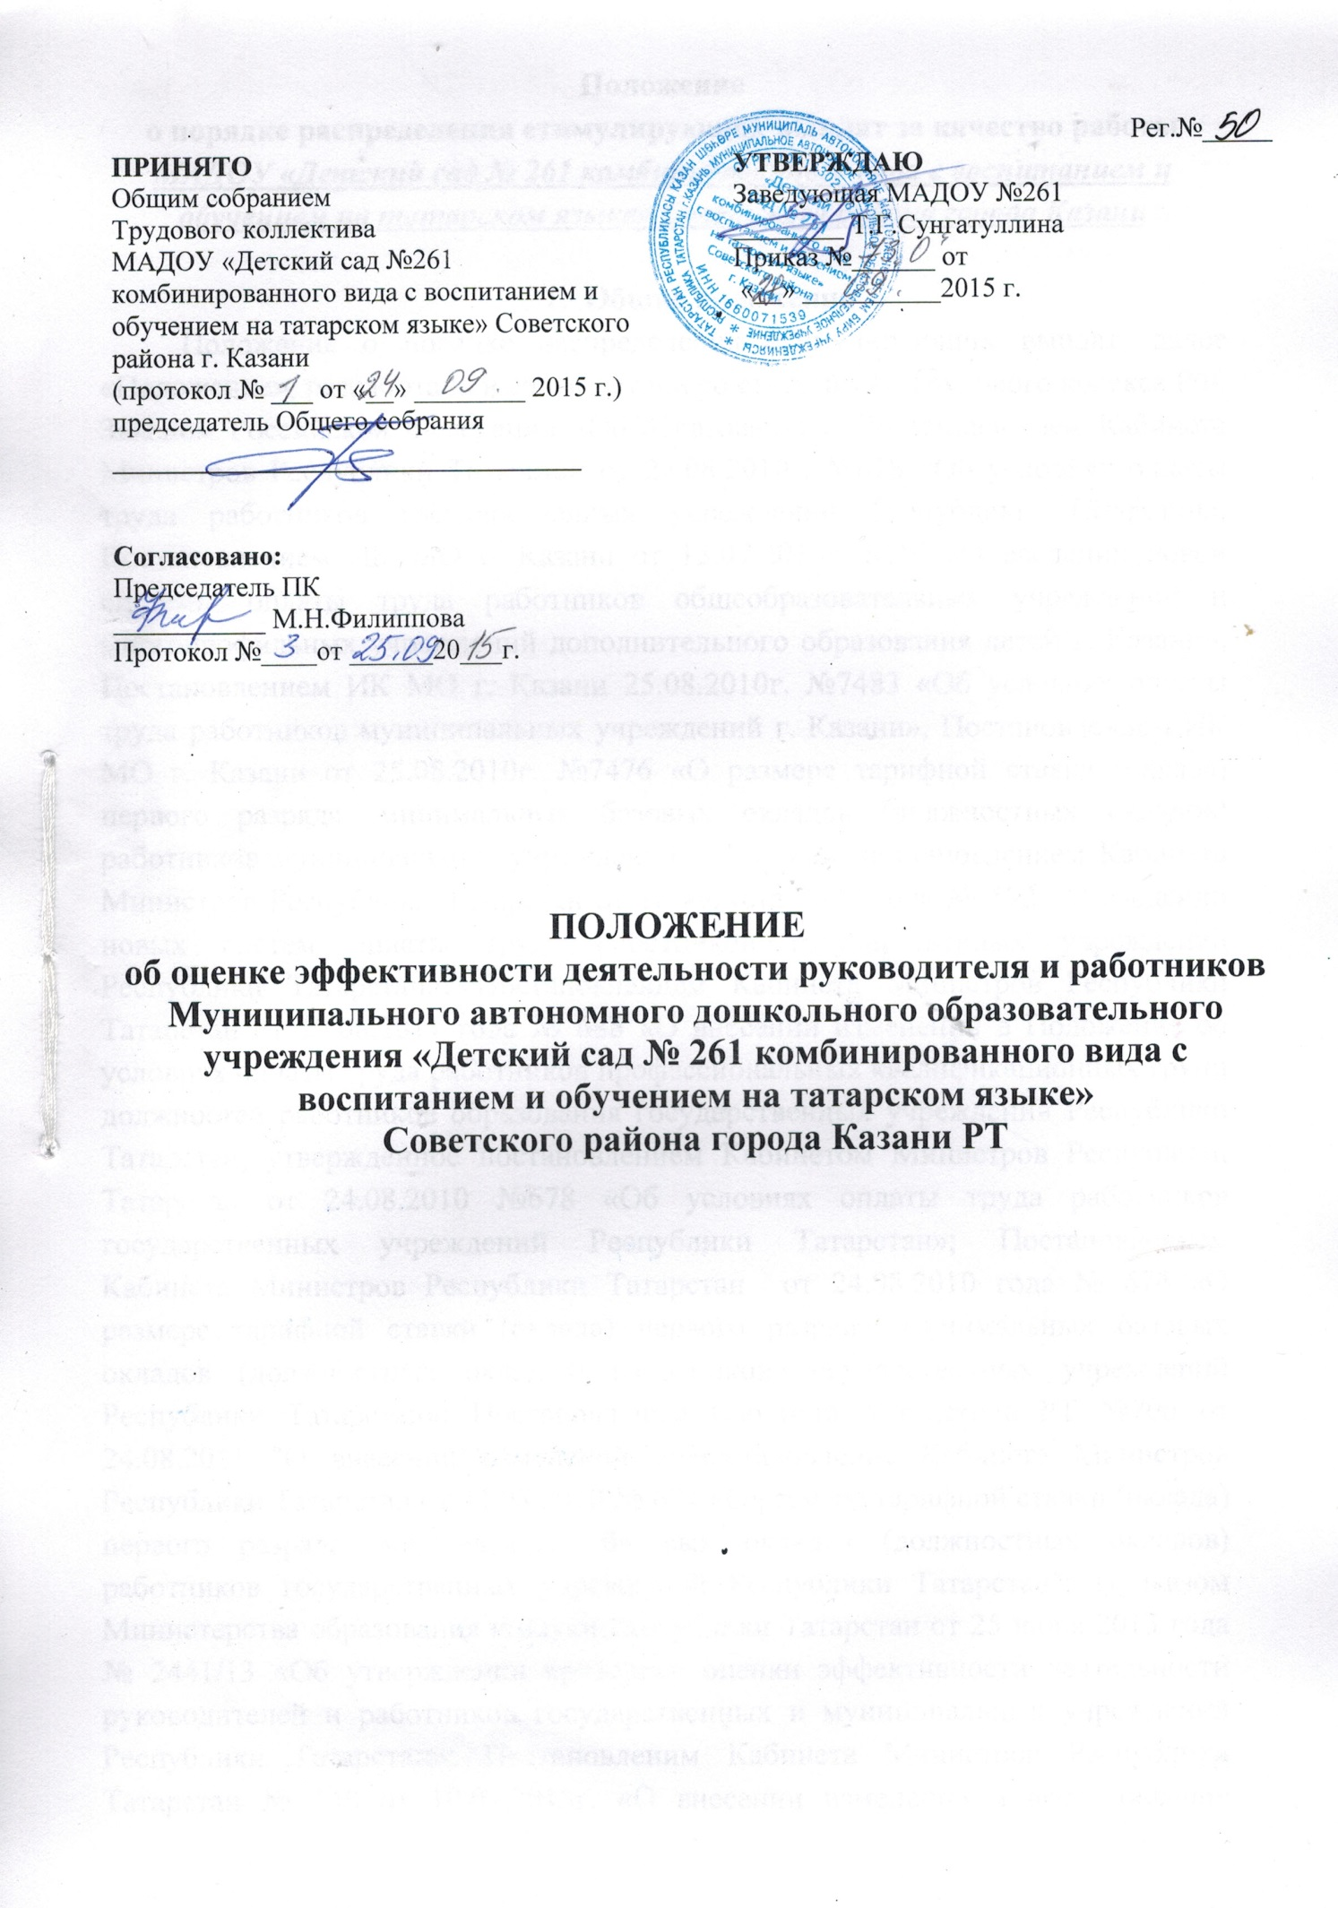

Положение
о порядке распределения стимулирующих выплат за качество работы
МАДОУ «Детский сад № 261 комбинированного вида с воспитанием и обучением на татарском языке» Советского района города Казани

- Общие положения.
Положение о порядке распределения стимулирующих выплат, далее «Положение», разработано в соответствии со статьей 144 Трудового кодекса РФ, Законом Российской Федерации «Об образовании», Постановлением Кабинета Министров Республики Татарстан от 24.08.2010г. №678 «Об условиях оплаты труда работников государственных учреждений Республики Татарстан», Постановлением ИК МО г. Казани от 15.07.2010г. 6416 «О введении новой системы оплаты труда работников общеобразовательных учреждений и многопрофильных учреждений дополнительного образования детей г. Казани», Постановлением ИК МО г. Казани 25.08.2010г. №7483 «Об условиях оплаты труда работников муниципальных учреждений г. Казани», Постановлением ИК МО г. Казани от 25.08.2010г. №7476 «О размере тарифной ставки (оклада) первого разряда, минимальных базовых окладов (должностных окладов) работников муниципальных учреждений г. Казани», постановлением Кабинета Министров Республики Татарстан от 18 августа 2008 года № 592 «О введении новых систем оплаты труда работников государственных учреждений Республики Татарстан»; Постановлением Кабинета Министров Республики Татарстан от 19.08.2011 года № 688 «О внесении изменений в Положение об условиях оплаты труда работников профессиональных квалификационных групп должностей работников образования государственных учреждений Республики Татарстан, утвержденное постановлением Кабинетом Министров Республики Татарстан от 24.08.2010 №678 «Об условиях оплаты труда работников государственных учреждений Республики Татарстан»; Постановлением Кабинета Министров Республики Татарстан от 24.08.2010 года № 674 «О размере тарифной ставки (оклада) первого разряда, минимальных базовых окладов (должностных окладов) работников государственных учреждений Республики Татарстан»; Постановленим Кабинета Министров РТ №700 от 24.08.2011 "О внесении изменений в постановление Кабинета Министров Республики Татарстан от 24.08.2010 № 674 «О размере тарифной ставки (оклада) первого разряда, минимальных базовых окладов (должностных окладов) работников государственных учреждений Республики Татарстан"; Приказом Министерства образования и науки Республики Татарстан от 25 июня 2013 года № 2441/13 «Об утверждении критериев оценки эффективности деятельности руководителей и работников государственных и муниципальных учреждений Республики Татарстан»; Постановленим Кабинета Министров Республики Татарстан № 140 от 10.03.2015г. «О внесении изменений в постановление Кабинета Министров РТ от 24.08.2010 № 678 «Об условиях оплаты труда работников государственных учреждений Республики Татарстан»; Приказом Министерства образования и науки Республики Татарстан № 6162/15 от 19.05.2015 г. «О внесении изменений в Приказ Министерства образования и науки Республики Татарстан от 2506.2013 № 2441/13 «Об утверждении критериев оценки эффективности деятельности руководителей и работников государственных и муниципальных учреждений Республики Татарстан».
  - Положение разработано в целях повышения эффективности педагогического труда, повышения материальной заинтересованности работников, повышения качества образования.
  - Доплата за качество составляет 26% от ФОТ основного персонала по основному месту работы и основной должности.
  - Основным критерием, влияющим на размер выплат за качество выполняемых работ, является достижение пороговых значений критериев оценки эффективности деятельности учреждения.
  - Размер, порядок и условия осуществления выплат, качество выполняемых работ определяется настоящим Положением, утвержденным руководителем и согласованным с профсоюзным комитетом образовательного учреждения и действует как часть коллективного договора.

2. Порядок установления размера стимулирующих выплат
  - В целях принятия объективного решения о выплатах стимулирующего характера создается специальная комиссия. Состав комиссии избирается на собрании трудового коллектива, и утверждается приказом по МАДОУ на учебный год. Комиссия разрабатывает форму оценочного листа, диапазон баллов по каждому критерию.
  - В состав комиссии в обязательном порядке входят представители администрации, методических объединений и председатель профкома.
  - Основанием для оценки результативности служат мониторинг, проводимый администрацией, отчетный лист и портфолио. Портфель профессиональных достижений, т.е. индивидуальная папка, в которой собраны личные профессиональные достижения в образовательной деятельности, результаты обучения, воспитания и развития учеников, вклад в развитие системы образования за период времени, а также участие в общественной жизни учреждения.
  - Отчетный лист заполняется работниками самостоятельно, в соответствии с логикой отражения результатов его профессиональной деятельности, на основе утвержденных настоящим Положением критериев и содержит самооценку его труда.
2.5 Комиссия по распределению стимулирующих выплат работникам МАДОУ на основании всех материалов (мониторинг администрации, портфолио, отчетный лист работника) составляет итоговый оценочный лист с указанием баллов по максимально возможному количеству критериев и показателей для каждого педагогического работника образовательного учреждения и утверждает его на своем заседании. Решение комиссии принимается на основе открытого голосования, путем подсчета простого большинства голосов. Работники МАДОУ вправе ознакомиться с данными оценки собственной профессиональной деятельности.
2.6 С момента ознакомления с оценочным листом в течение 2 дней работник вправе подать, а комиссия обязана принять обоснованное письменное заявление работника о его несогласии с оценкой результативности его профессиональной деятельности. Основанием для подачи такого заявления работником может быть только факт (факты) нарушения установленным настоящим Положением норм, а также технические ошибки при работе с текстами, таблицами, цифровыми данными и т.п. Апелляция работников по другим основаниям комиссией не принимаются и не рассматриваются.
2.7 Комиссия обязана осуществить проверку обоснованного заявления работника и дать ему обоснованный ответ по результатам проверки в течение 3 дней после принятия заявления работника. В случае установления в ходе проверки факта нарушения норм настоящего Положения, повлекшего ошибочную оценку профессиональной деятельности работника, выраженную в оценочных баллах, комиссия принимает меры для исправления допущенного ошибочного оценивания. Обсуждение обращения заносится в протокол комиссии.
2.8 По истечении 3 дней решение комиссии об утверждении оценочного листа вступает в силу. Решение комиссии оформляется протоколом.
2.9 Руководитель образовательного учреждения, на основании протокола комиссии в 2-х дневный срок, издает приказ об утверждении размеров стимулирующих выплат.
2.10 Протоколы комиссии хранятся у руководителя образовательного учреждения в течение двух лет.
2.11 Определяются следующие отчетные периоды:
1 –январь, февраль, март, апрель май, июнь – итоги шести месяцев (выплаты производятся с 1 июля по 31 декабря);
2 - июль, август, сентябрь, октябрь, ноябрь, декабрь – итоги шести месяцев (выплаты производятся с 1 января по 30 июня);
2.12 Устанавливается следующий регламент:
- Воспитатели сдают отчетные листы в комиссию до 15 числа отчетного месяца;
- Комиссия рассматривает представленные материалы с 15 по 20 число отчетного месяца;
- 22-23 числа отчетного месяца педагог имеет право обратиться в комиссию с апелляцией.
- 28 числа отчетного месяца приказ руководителя МАДОУ передается в бухгалтерию для начисления стимулирующих выплат.

3. Критерии и показатели для распределения стимулирующих выплат
3.1 Критерии оценки эффективности деятельности работников учреждения разрабатываются на основании типовых критериев управления образования ИК МО г. Казани, обсуждаются на заседании педагогического совета, утверждаются заведующим, по согласованию с профсоюзным комитетом учреждения
3.2 Значение критериев оценки и условий осуществления выплат определяется ежегодно на основании задач, поставленных перед учреждением.
3.3 При определении размера стимулирующих надбавок по результатам труда работникам ОУ каждому показателю устанавливается одинаковая первоначальная балльная оценка, равная 1, а в зависимости от значимости показателя определяется весовой коэффициент показателя. Каждому критерию присваивается определенное максимальное количество баллов.
  - Основным критерием, влияющим на размер выплат за качество выполняемых работ являются достижения пороговых значений критериев оценки эффективной деятельности работников учреждения.
  - Количество максимальных баллов работников основного персонала не должно превышать:
– воспитатель– 55 баллов;
– педагог-психолог– 55 баллов;
– старший воспитатель– 60 баллов;
– музыкальный руководитель, инструктор по физической культуре– 45 баллов;
- учитель–логопед –60 баллов;
- старшая медицинская сестра – 40 баллов;
- младший воспитатель -35 баллов.

- Заключение.
4.1 Настоящее положение распространяется на работников образовательного учреждения и действует до принятия нового.
4.2 Стимулирующие выплаты педагогическим работникам выплачиваются ежемесячно.
4.3Положение о представлении выплат стимулирующего характера отражается в трудовом договоре, путем заключения дополнительного соглашения к трудовому договору. Дополнительное соглашение к трудовому договору заключается ежегодно, и действует до следующих существенных изменений в условиях оплаты труда.

